Муниципальное бюджетное дошкольное образовательное учреждение
«Детский сад № 5 «Теремок» с. Погореловка Корочанского района Белгородской области»

Консультация для родителей

Игровая технология «Сказочные лабиринты игры»
для детей от 3 до 7 лет В.В. Воскобовича

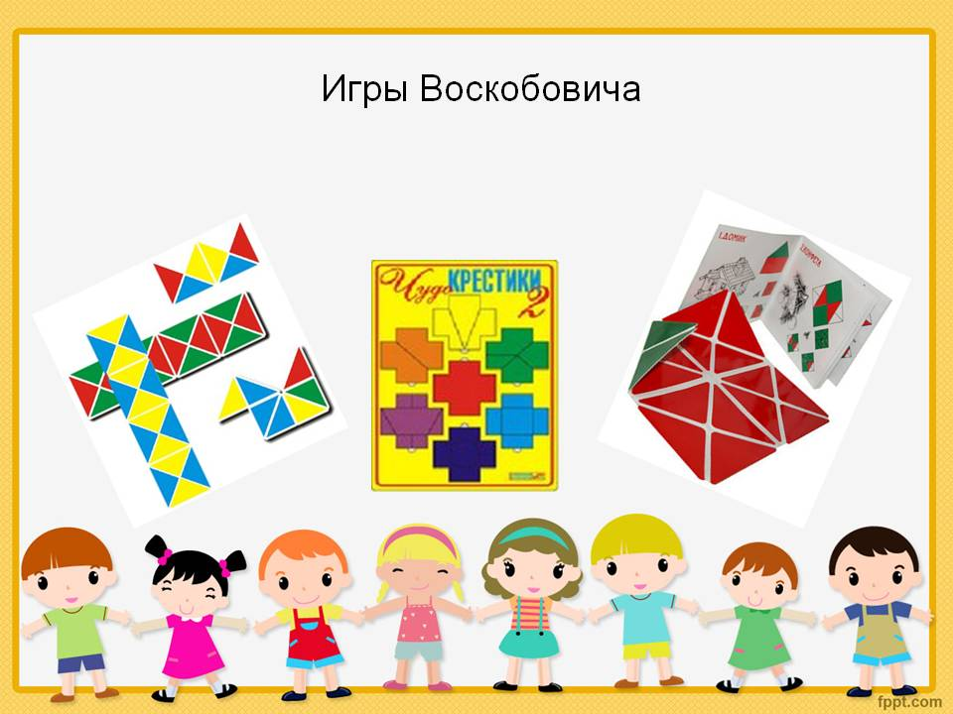

Воспитатель: Белоусова Л.А.

2018 год
Игра для детей – это способ вырасти и стать большим. В играх дети готовятся к взрослой жизни, они «пробуют», что же это такое – ходить на работу, быть матерью или отцом, ездить на машине. При помощи игрушек ребенок строит свой маленький мирок, где он независим от приказов и власти взрослых. Он такой же, как они – шофер, строитель, врач, летчик, любящая, но строгая мать. Нужно приобщить детей к игре. И от того, какое содержание будет вкладываться взрослым в предлагаемые детям игры, зависит успех передачи обществом своей культуры подрастающему поколению. Утро в детском саду начинается со слов: «Раз – два – три – четыре – пять - начинаем мы играть!».
Сделать игру ведущей деятельностью помогла современная технология интенсивного развития интеллектуальных способностей у детей 3-7 лет «Сказочные лабиринты игры» В.В. Воскобовича.
Широкий возрастной диапазон участников игр. С одной и той же игрой могут заниматься дети и трех, и семи лет, а иногда и ученики средней школы. Это возможно потому, что к простому физическому манипулированию присоединяется система постоянно усложняющихся развивающих вопросов и познавательных заданий.
Многофункциональность развивающих игр Воскобовича. С помощью игр можно решать большое количество образовательных задач. Незаметно для себя малыш осваивает цифры или буквы; узнает и запоминает цвет или форму; учиться считать, ориентироваться в пространстве; тренирует мелкую моторику рук; совершенствует речь, мышление, внимание, память, воображение.
Вариативность игровых заданий и упражнений. К каждой игре разработано большое количество разнообразных игровых заданий и упражнений, направленных на решение одной образовательной задачи. Такая вариативность определяется конструкцией игры и сочетанием материалов, из которых она сделана.
Творческий потенциал каждой игры. Развивающие игры дают возможность придумывать и воплощать задуманное в действительность и детям, и взрослым. Сочетание вариативности и творчества делают игры интересными для ребенка в течение длительного периода времени, превращая игровой процесс в «долгоиграющий восторг».
Цели и задачи технологии
1. Развитие у ребенка познавательного интереса, желания и потребности узнать новое.
2. Развитие наблюдательности, исследовательского подхода к явлениям и объектам окружающей действительности.
3. Развитие воображения, креативности мышления (умение гибко, оригинально мыслить, видеть обыкновенный объект под новым углом зрения).
4. Гармоничное, сбалансированное развитие у детей эмоционально-образного и логического начала.
5. Формирование базисных представлений (об окружающем мире, математических), речевых умений.
6. Развитие мелкой моторики и всех психических процессов.
Универсальность использования. Универсальность по отношению к образовательным программам позволяет использовать развивающие игры В.В. Воскобовича в любой программе дошкольного образования.
Познакомимся поближе с играми В.В. Воскобовича. Наглядное представление о том, как эти общие положения проявляются на практике, можно получить, ознакомившись хотя бы с двумя самыми известными играми – «Геоконт» и «Квадрат Воскобовича».
«ГЕОКОНТ»
В народе эту игру называют «дощечкой с гвоздиками». Но для ребят - это не просто доска, а сказка «Малыш Гео, Ворон Метр и я, дядя Слава», в которой пластмассовые гвоздики, закрепленные на фанере (игровом поле), называются «серебряными». На игровое поле «Геоконта» нанесена координатная сетка. На «серебряные» гвоздики натягиваются «паутинки» (разноцветные резиночки), и получаются контуры геометрических фигур, предметных силуэтов. Малыши создают их по примеру взрослого или по собственному замыслу, а дети старшего возраста - по схеме-образцу и словесной модели. Ученики начальной и средней школы при помощи этой игры доказывают теоремы. Ведь в самом названии сказки - зашифровано слово «геометрия». В результате у ребят развиваются моторика кисти и пальчиков, сенсорные способности (ощущение цвета, формы, величины), мыслительные процессы (конструирование по словесной модели, построение симметричных и несимметричных фигур, поиск и установление закономерностей), творческие способности.
«КВАДРАТ ВОСКОБОВИЧА» («ИГРОВОЙ КВАДРАТ»)
У этой игры имеется множество «народных» названий – «Кленовый листок», «Косынка», «Вечное оригами». Все это, по сути, верно. «Игровой квадрат» представляет собой 32 жестких треугольника, наклеенных на гибкую основу с двух сторон. Благодаря такой конструкции квадрат легко трансформируется, позволяя конструировать как плоскостные, так и объемные фигуры. В сказке «Тайна Ворона Метра» квадрат оживает и превращается в образы: домик, мышку, ежика, башмачок, самолетик и котенка. Двухлетние малыши с помощью взрослого складывают домик с красной или зеленой крышей, конфетку. Более взрослые дети осваивают алгоритм конструирования, находят спрятанные в «домике» геометрические фигуры, придумывают собственные предметные силуэты. Квадрат можно определенным образом разрезать. Например, разрез крестом дает необычные объемные фигуры. Возможны манипуляции его элементами – своеобразный пальчиковый театр.
Игры с «Квадратом Воскобовича» развивают мелкую моторику рук, пространственное мышление, сенсорные способности, мыслительные процессы, умение конструировать.

«ЧУДО-КРЕСТИКИ»
«Чудо-крестики» представляют собой игру с вкладышами. Вкладыши сделаны из кругов и крестиков. Крестики разрезаны на части в виде геометрических фигур. На начальном этапе дети учатся собирать разрезанные фигуры в единое целое. Далее задание усложняется: по схемам в «Альбоме фигурок» (прилагается) ребенок собирает сначала дорожки, башни, а затем драконов, человечков, солдатиков, насекомых и многое другое. Игра развивает внимание, память, воображение, творческие способности, «сенсорику» (различение цветов радуги, геометрических фигур, их размера), умение «читать» схемы, сравнивать и составлять целое из частей.
«ЧУДО-СОТЫ»
Это развивающее пособие представляет собой деревянную рамку с пятью разноцветными вкладышами, по форме напоминающими соты. Каждая сота состоит из нескольких частей – геометрических фигур. Ребенок сможет играть, собирая все соты воедино в рамке или конструируя из них всевозможные фигуры и силуэты. Предметы можно складывать по предложенной схеме или придумывать их самому.
Готовые фигуры можно будет обвести карандашом по контуру, а затем разукрасить получившееся изображение. Обрисовка задействует обе руки ребенка, активизируя тем самым левое и правое полушарие мозга. Это особенно важно для тренировки моторно-зрительной координации дошкольника.
Игрушка тренирует тактильно-осязательные анализаторы, мелкую моторику, развивает воображение и творческие способности, совершенствует речь, внимание, память и пространственное мышление, способность анализировать и принимать самостоятельные решения. Помогает освоить начальные логико-математические понятия: количественный счет, соотношение целого и части, пространственные отношения предметов.

«ЛОГОФОРМОЧКИ»
Это еще одна развивающая игра Воскобовича. Поле игры разделено на квадраты размером 3х3. Внизу поля находится подвижная линейка. Передвигая линейку, можно моделировать геометрические и любые другие составные фигуры, которые составляются из 3 геометрических эталонных фигур красного цвета (круг, треугольник, квадрат) и 6 составных фигур зеленого цвета. Шесть составных фигур путем соединения верхней и нижней частей геометрических эталонных фигур. Каждая составная фигура имеет название по сходству с соответствующим предметом: грибок, вазочка, окно и т.д. Эти названия вы найдете по периметру инструкции.
Каждую фигуру мысленно можно разделить на две части - верхнюю часть и нижнюю часть фигуры. Все фигуры в горизонтальных и вертикальных рядах игрового поля расположены в определенном порядке, то есть: в вертикальных рядах у фигур одинаковые верхние половины (вершки), а в горизонтальных рядах - нижние половины (корешки). На каждой фигуре игрового поля есть пластмассовый гвоздик, с помощью которого удобно вынимать и вставлять фигуры в ячейки, как в формочки.
Есть много вариантов игры с малышами в «Логоформочки» Воскобовича. Например, воспитатель детского сада может выложить фигуру "грибок" на линейке, а ребенку необходимо найти на игровом поле получившуюся фигуру и вложить ее в ячейку или в формочку. К тому же, ребенку можно объяснить, из каких геометрических фигур состоит "грибок" (круг и треугольник). Другой вариант игры с «Логоформочками» Воскобовича, своеобразная игра в Вершки и Корешки. Выньте все фигуры из ячеек, а затем поставьте на поле любую фигуру и дайте задание ребенку собрать только корешки. Малыш начинает заполнять соответствующий горизонтальный или вертикальный ряд. «Логоформочки» Воскобовича способствуют развитию у детей внимания, памяти, логического мышления, воображения, мелкой моторики рук. Ребенок научится анализировать, сравнивать, объединять части в целое.
Работа по технологии «Сказочные лабиринты игры» В. Воскобовича – эффективна. Зафиксированы положительные результаты диагностики уровня развития детей. Дети не спрашивают чем им заняться, они играют и растут. Таким образом, прогрессивное развивающее значение игры состоит в реализации возможностей всестороннего развития ребенка, в подготовке его к новой деятельности – учебной, что является одним из важнейших фактов психологической готовности ребенка к обучению. Данные игры совершенствуют память, воображение, внимание, восприятие, логическое и творческое мышление и речь. В первую очередь они направлены на организацию такого развивающего обучения, в котором тренируются и развиваются виды умственной деятельности ребёнка-дошкольника.

